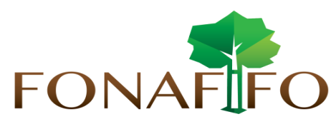

Fondo Nacional de Financiamiento Forestal

Junta Directiva

Sesión N°02-2015 a celebrarse el martes 10 de febrero de 2015, hora 09:00 a.m.

AGENDA

- Lectura y aprobación de la agenda del día

- Lectura y aprobación Acta N°1-2015

- Informe de Ejecución Presupuestaria Fonafifo y Fideicomiso al cierre del periodo 2014

- Presentación de Estados Financieros del Fonafifo al cierre del periodo 2014

- Aprobación Decreto de PSA 2015

- Entrega de Informe de Gestión Fundación Banco Ambiental y Fondo de Biodiversidad Sostenible.

- Definición pasos a seguir casa TROPIKA

- Lectura de correspondencia

- Correspondencia enviada:

Correo enviado a la Junta Directiva el miércoles 14 de enero con los siguientes documentos: Resumen ejecutivo de derechos y obligaciones en los contratos de compra venta de servicios ambientales, Contrato de compra venta de servicios ambientales-modalidad de protección de bosque y Cláusulas especiales.

Oficios DG-OF-015-2015 y DG-OF-019-2015 enviados al señor Julio Jurado, Director del SINAC con el Informe de utilización de las transferencias del Fondo Forestal por concepto de Impuesto a la madera.

Oficio DG-OF-010-015 enviado a la Contraloría General de la República con la solicitud de ampliación de plazo para el cumplimiento de la disposición 2.2.4.2. Del Informe N° DFOE-AE-IF-08/2011.

Correo enviado a la Junta Directiva el miércoles 04 de febrero con convocatoria a Sesión Ordinaria N°2-2015.

Correo enviado a la Junta Directiva el viernes 06 de febrero con los siguientes documentos: Agenda N°2-2015, borrador Acta N°1-2015, Informe de Gestión FUNBAM y FBS y correspondencia varia.

- Correspondencia recibida:

Oficio ASOMINAE 021-2015 relacionado con el aporte patronal de abril a diciembre 2014 de los funcionarios de Fonafifo asociados a ASOMINAE.

- Puntos varios
- Informe de Avances en el borrador Decreto de REDD+
- Informe sobre Taller con Organizaciones realizado el 30 de enero 2015

